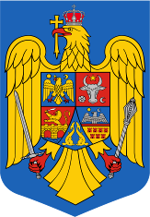
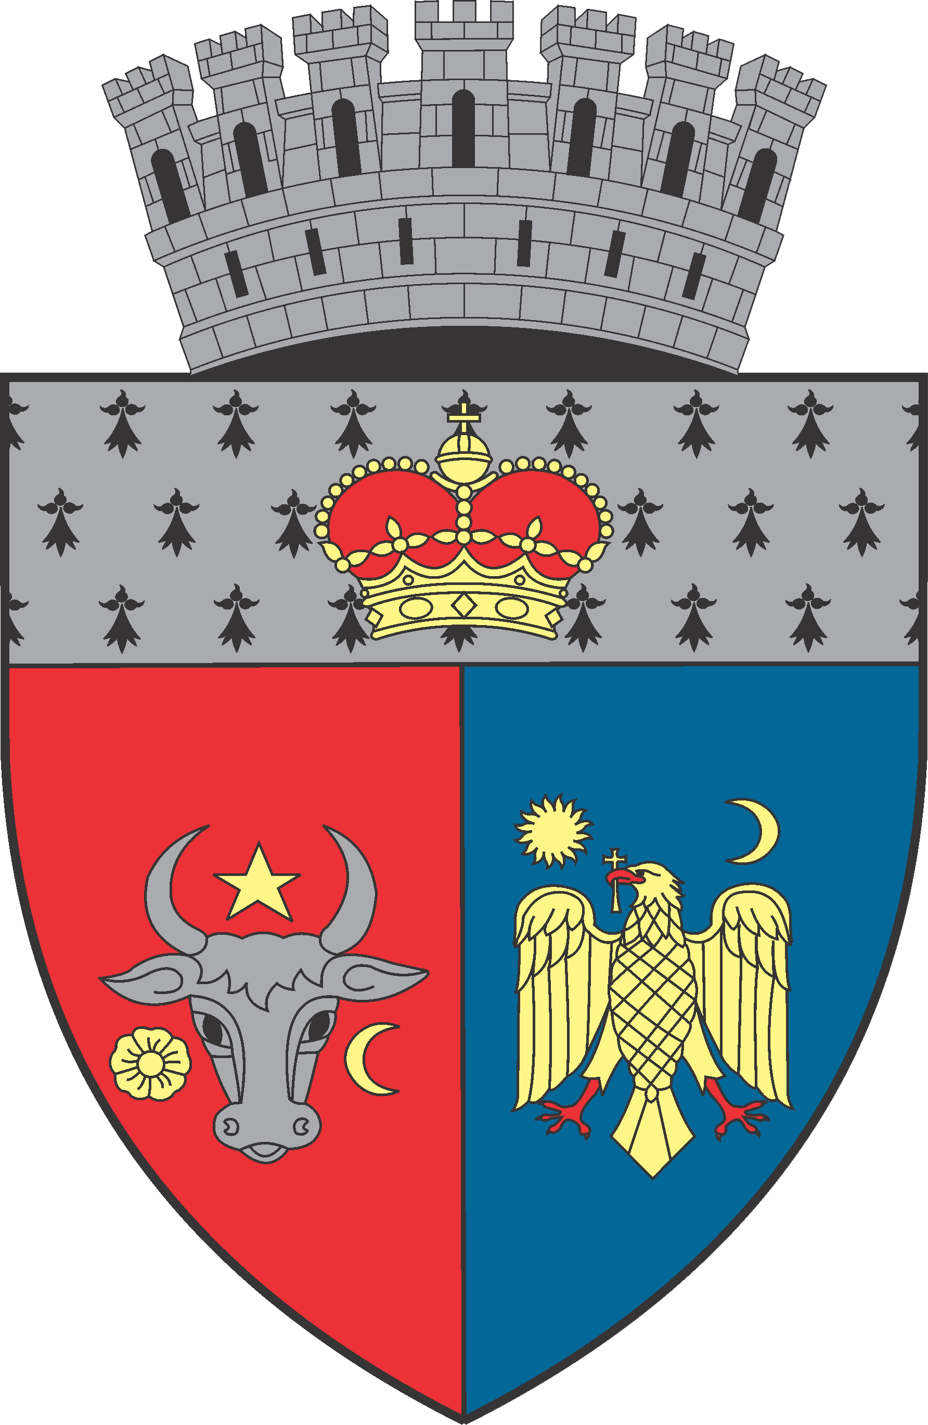
ROMÂNIA
JUDEŢUL VRANCEA
TEATRUL MUNICIPAL MAIOR GHEORGHE PASTIA
SECȚIA ATENEUL POPULAR MAIOR GHEORGHE PASTIA

Atelier de Teatru cu Marina și Măriuca

Descoperă dezvoltarea personală prin ateliere de teatru cu Marina şi Măriuca.
Dacă vrei să-i oferi micuțului tău șansa de a-și exprima creativitatea prin teatru și jocuri de rol, acest atelier poate dezvolta abilitățile lor de comunicare, dar și încrederea în sine. De asemenea, îi vor înțelege mai ușor pe ceilalți, vor experimenta diverse stări și emoții și pot deveni mai empatici.

Destinat copiilor între 6-11 ani, micuții vor dezvolta relații interpersonale, lucrul în echipă, abilități de comunicare și încredere în sine.
Ce oferim?
- Ateliere de teatru: Cu siguranță copiii își doresc măcar o dată în timpul copilăriei să fie actori. Ei bine, la atelierul de actorie visul lor poate deveni realitate. Prin jocuri de dezvoltare personală, tehnica imitației și exerciții de improvizație, cei mici vor descoperi lumea teatrului.
- Dezvoltare personală prin jocuri interactive, menite să deschidă noi prietenii, dar și pentru a consolida abilitățile sociale
De ce să participi?
- Experiențe de neuitat alături de noi.
- Îți creezi noi prietenii.
- Te aventurezi și dobândești noi valori morale precum: empatia, prietenia.
Înscrie-te acum!
Nu rata șansa de a oferi copilului tău o experiență de neuitat.
Locurile sunt limitate, așa că alăturează-te acum și fă parte dintr-o experiență de excepție!
Pregătește-te pentru o vară teatrală şi o experiență unică.
Pentru detalii și înscrieri, sună sau trimite mesaj pe whatsapp la numărul 0770780566 sau +40 (730) 933 483
ATELIERELE SUNT GRATUITE!!!!!

Șef secție,
Ateneul Popular Maior Gheorghe Pastia Referent specialitate,
Marilena Șerbănuț Carmen Corina Cazaciuc

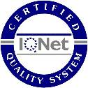
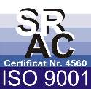


Piața Unirii, Nr.3, Focşani - 620099, Judetul Vrancea
Tel. 0237 22 55 84; Fax: 0237 22 37 22;
E-mail: contact@ateneu-pastia.ro: www. ateneu-pastia.ro

